الأنواع المهددة بالانقراض

هي أنواع الحيوانات والنباتات التي تواجه خطر الانقراض. ويقدر العلماء أن أكثر من 8300 نوع نباتي و7200 نوع حيواني حول الكوكب مهددة بالانقراض و توجد غالبية هذه الأنواع في المناطق الاستوائية والبلدان النامية. وهناك آلاف أخرى تنقرض كل سنة قبل أن يكتشفها علماء الحياة. الانقراض (Extinction) عملية طبيعية خلال مسيرة التطور. لقد تطورت الأنواع واختفت ببطء خلال الأزمنة الجيولوجية نتيجة التغيرات المناخية وعدم قدرتها على التكيف مع علاقات التنافس والافتراس. ولكن منذ بداية القرن السابع عشر ازداد معدل الانقراض بشكل ملحوظ بسبب الزيادة في عدد سكان العالم واستهلاك الإنسان للموارد الطبيعية. حالياً معظم المواطن تتغير بسرعة أكبر مما تستطيع معظم الأنواع التأقلم معه من خلال عملية التطور أو الاصطفاء الطبيعي. إن معدل الانقراض العالمي الحالي هو أكبر من معدل الانقراض الطبيعي بشكل مقلق. العديد من علماء الحياة يعتقدون أننا في وسط أكبر انقراض جماعي (Mass extinction) منذ انقراض الديناصورات منذ 65 مليون سنة.

حجم المشكلة

يقدر العلماء أن العالم يفقد ما بين خمسين ألف ومئة ألف نوع من المخلوقات كل عام وقد صرح أحد علماء الحياة أن معدل انقراض الأنواع بلغ ضعف ما كانت تذهب إليه تقديرات الخبراء قبل أربعة أعوام فقط. بينما أشار أحد التقارير البيئية إلى أن معدل تناقص الأنواع هذا لم يحصل في الأرض منذ خمس وستين مليون سنة، حين انقرضت الديناصورات و بهذه الوتيرة فنحن ربما نكون نقترب من حالة انقراض جماعية مماثلة لما وقع من قبل وإذا لم يتم وقف التدهور الحالي الحاصل في البيئة، فإن العالم سيفقد وإلى الأبد نحو خمسة وخمسين في المئة من الكائنات خلال فترة تتراوح ما بين خمسين ومئة عام من الآن و قد سبق أن حصلت في الماضي وتيرة خسائر مماثلة في التنوع الحيوي، ونجمت عن تلك الكوارث آثار وخيمة انعكست على الأنواع التي أفلتت من الانقراض. وعلى مدى الأعوام الثلاثين القادمة، يتوقع العلماء انقراض نحو ربع الثدييات المعروفة وعشر أصناف الطيور المسجلة نتيجة للتغير المناخي المطرد والفقد في مواطنها الطبيعية. كما يتوقعون أن عددا كبيرا من الحشرات والدود والعناكب تشرف أيضا على الانقراض. وعندما تنقرض أصناف من الكائنات فإنها تخلف ثغرة في المنظومة البيئية، وربما تؤثر في وعينا ببيئتنا. لكن هذا ليس كل شيء، فكل كائن ينقرض، يأخذ معه ثروة من المعلومات. عندما يموت آخر فرد في صنف من الكائنات، نفقد كل المعلومات عن عمليات التكيف التي تراكمت على مدار ملايين السنين. وسيكون إهمالا بالغا منا أن نسمح بفقد هذه المعلومات

**حقائق وأرقام**

* 5.3 بليون هو عدد سنوات التطوّر للوصول إلى التنوّع البيولوجي الحالي

* 13 – 14 مليون هو العدد الإجمالي للأنواع التي يُقدّر وجودها

* 12 – 13 % هو النسبة المئوية للأنواع المدروسة

* 816 هو عدد الأجناس التي سُجّل انقراضها خلال الخمسة قرون الأخيرة بمفعول الأنشطة البشرية

* 1 من 4 هو نسبة أنواع الثدييات التي تواجه خطر الانقراض في القريب العاجل

* 1 من 7 هو نسبة الأنواع النباتية التي تواجه خطر الانقراض في القريب العاجل

* 1 من 8 هو نسبة أنواع الطيور التي تواجه خطر الانقراض في القريب العاجل

* أكثر من 200 مليار دولار أمريكي هي القيمة المُقدّرة للتجارة الدولية سنوياً في مجال الحياة البرية

**الأسباب**

**أولاً: تدمير المواطن**

هناك العديد من الأسباب التي تؤدي إلى انقراض الأنواع أو جعلها مهددة بالانقراض و لكن السبب الرئيسي هو تدمير المواطن (Habitat Destruction) بفعل الأنشطة البشرية. خلال تطور الأنواع معظمها يتكيف للعيش في موطن أو بيئة محددة بحيث تلبي احتياجاتها الضرورية للبقاء. و بدون هذا الموطن لن تستطيع هذه الأنواع العيش أو البقاء. وعند تدمير هذه المواطن لا يمكن بعد ذلك لهذه الأنواع الاستمرار بالعيش في نفس البيئة. هناك سبب لا يقل أهمية عن تدمير المواطن و هو تجزئة هذه المواطن إلى مساحات صغيرة و عزلها عن بعضها و الذي يؤدي إلى إلغاء الاتصال مابين الأنواع النباتية و الحيوانية المتبقية على هذه الأجزاء مما يقلل من تنوعها الوراثي ((Genetic diversity و يجعلها أقل قدرة على التكيف مع البيئة و مع التغيرات المناخية و تكون بذلك معرضة للانقراض بشكل كبير. وهناك العديد من الأسباب التي تقضي على المواطن الطبيعية أو تجزئها و أهمها: التلوث 1. تجفيف الأراضي الرطبة 2. تحويل الأراضي الحراجية إلى مناطق رعوية 3. تدمير الحواجز المرجانية 4. بناء الطرق و السدود 5. بناء المدن و المناطق السكنية

**ثانياً: تجارة أنواع الحياة الفطرية**

تُشير التقديرات إلى أن العائد السنوي لتجارة أنواع الحياة الفطرية يصل إلى مليارات الدولارات، وأن هذه التجارة تشمل مئات الملايين من أنواع النباتات والحيوانات. وتتسم هذه التجارة بالتنوع وأنها تمتد من الحيوانات والنباتات إلى أنواع شتى من المنتجات الجانبية المشتقة منها بما في ذلك المنتجات الغذائية والجلدية والآلات الموسيقية الخشبية, والتحف السياحية والأدوية. و قد بدأت هذه التجارة بالظهور منذ بداية القرن السابع عشر و أدت إلى انقراض العديد من الأنواع أو جعلها مهددة بالانقراض. فعلى سبيل المثال الصناعات المعتمدة على الحيتان و التي يتم فيها صيد الحيتان من أجل زيتها و لحمها أدت إلى جعل العديد من أنواع الحيتان على حافة الانقراض. وحيد القرن الأفريقي الأسود أيضاً مهدد بالانقراض بشكل خطير بسبب صيده من أجل قرنه الذي يستعمل كدواء و مقوي.

**ثالثاً: إدخال أنواع جديدة إلى البيئة**

إن إدخال أحد الأنواع إلى نظام بيئي جديد (Invasion by nonnative Species) يسبب العديد من الأضرار للأنواع الفطرية في هذا النظام البيئي. قد يدخل النوع الأجنبي أو الدخيل إلى نظام بيئي ما بطريق الصدفة أو عمداً و يمكن أن ينافس الأنواع الفطرية الموجودة أصلاً في النظام البيئي أو يرتبط معها بعلاقات افتراس. و قد لا تملك النباتات و الحيوانات الفطرية أي وسيلة للدفاع ضد الغزاة و الذين قد يقضون على هذه الأنواع أو ينقصون عددها بشكل كبير. تلك الآثار المدمرة هي غالباً غير قابلة للعكس و غالباً ما لا يوجد طريقة لمنع الضرر من الانتشار.

**رابعاً: التلوث البيئي (Pollution):**

التلوث البيئي هو عامل آخر مهم مسبب للانقراض. المواد الكيميائية السامة و خاصة مركبات الكلور و مواد الأسمدة و المبيدات الحشرية مثل (ال DDT) أصبحت مركزة في السلاسل الغذائية. و يكون تأثير هذه المواد أعظمياً في الأنواع القريبة من قمة الهرم الغذائي. التلوث المائي و ارتفاع حرارة الماء عامل مهم أيضاً و قد قضى على العديد من أنواع الأسماك في العديد من المواطن. تلوث الماء بالنفط أيضاً يدمر الطيور الأسماك و الثدييات. و يمكن أن يغطي النفط قعر المحيط للعديد من السنوات. بات من المعروف أيضاً أن الأمطار الحامضية الناتجة عن السمية المفرطة للهواء تسبب مقتل الأحياء في بحيرات المياه العذبة و تدمير مساحات شاسعة من أراضي الغابات.

**خامساً: التغيرات المناخية (Climatic Changes):**

التغير في مناخ العالم، والذي اعتبر من أهم أسباب الانقراض عبر العصور الماضية، مثل: الجفاف، والحرارة الشديدة، وانخفاض مستوى البحار، وهبوط درجة الحرارة، وتمدد الثلوج الذي يسبب انخفاضًا في درجة حرارة المحيطات الدافئة التي تعيش بها معظم الكائنات، كما أن الأنشطة البركانية أيضًا تعد سببا هامًا وراء الانقراض.

**المها العربي**  
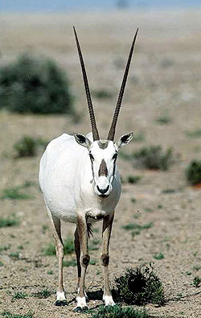  
  
الوصف : المها حيوان ثديي عاشب ينتمي الى عائلة البقريات , يتميز بمظهر جميل , طول الجسم140 الى180 سم ارتفاع الكتف 90 الى 120 سم طول الذنب 19 - 25 سم يتميز بقرنين طويلين تحيط بهما حلقات قرنية من القاعدة حتى الثلث الثاني , بهما انحناء طفيف الى الخلف. البيئة: يعيش المها العربي في المناطق الصحراوية والوديان الجافة والكثبان الرملية والمناطق ذات الغطاء النباتي الخفيف . مناطق وجوده في المملكة : كان يوجد في صحراء النفود وصحراء الربع الخالي وكثبان الدهناء. التوزيع الجغرافي: كان المها العربي منتشرا في كثير من المناطق الصحراوية من الجزيرة العربية والى شبه جزيرة سيناء والاردن والباديه السورية وجنوب العراق شمالا وحتى حضرموت وعدن جنوبا .   
  
  
**الريم غزال الرمال**  
  
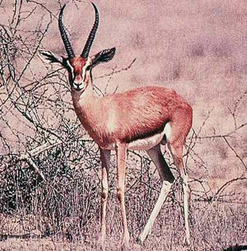  
  
الوصف : أكبر انواع الغزلان في المنطقة العربية وينتمي الى عائلة البقريات يتميز بلونه الرملي الباهت , الجزء الداخلي للقوائم والبطن مغطى بشعر أبيض ناصع. خطوط الوجه والخاصرة غير واضحة , طول الجسم الكلي يتراوح بين 95 الى 120 سم ارتفاع الكتف 60 الى 70 سم , طول الأذن 11 الى 13 سم , طول قرون الذكور 20 الى 30 سم , وللاناث قرون قصيرة ورفيعة . البيئة : يألف الصحاري الرملية والمناطق قليلة العشب والوديان الرملية والمناطق المفتوحة والنجود . مناطق وجوده في المملكة : كان متواجدا بأعداد كبيرة في مناطق الكثبان الرملية في الربع الخالي والدهناء وصحراء النفود , وكان منتشرا بشكل واسع في الجزيرة العربية . يوجد حاليا بأعداد محدودة جدا في الخنفة والحرة وفي بعض مناطق الربع الخالي . التوزيع الجغرافي : كان منتشرا انتشارا واسعا في شبه الجزيرة العربية شمالا حتى تركيا وشرقا في ايران وجنوب روسيا وأفغانستان وباكستان حتى الصين ..   
  
  
**الادمي غزال الجبال**  
  
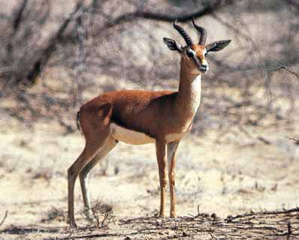  
  
الوصف : غزال متوسط الحجم, يتمتع بقوائم طويلة نسبيا, الطول الكلي للجسم 105 سم , ارتفاع الكتف 60 الى 65 سم , طول الذيل 10 سم , طول الأذن 10الى12 سم , طول قرون الذكور 15 الى 27 سم, يتميز بلون متجانس بين اللون البني الرمادي واللون الرمادي الداكن يبهت تدريجيا عند القوائم. خط الخاصرة واضح ويلاحظ من بعد . علا مات الوجه واضحة مع بقعة مميزة على الأنف . الاناث لها قرون قصيرة ورفيعة والحلقات القرنية غير واضحة أو معدومة . البيئة: يألف المناطق الجبلية والمنحدرات كذلك غابات الطلح المفتوحة . مناطق وجوده في المملكة : كان يتوفر بأعداد جيدة على طول سلسلة جبال السروات جبال أجا وسلمى , وادي السرحان وحرة الحرة والمناطق الصحراوية الأخرى . التوزيع الجغرافي : عرف بأنه يوجد بأعداد جيدة في دول الشمال الأفريقي ومصر وفلسطين والأردن وسوريا ولبنان والعراق بالأضافة الى الجزيرة العربية .   
  
**العفري غزال دوركاس**  
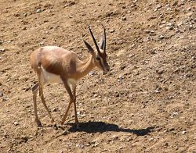  
  
الوصف : أصغر من الغزال الجبلي , الطول الكلي 93 سم , ارتفاع الكتف 55 الى 60 سم , طول الذيل 9سم . اللون رملي داكن مع خطوط وجه واضحة , أما خط الخاصرة فغير واضح, يوجد شعر أسود طويل نسبيا على الركب الأمامية . القرون جيدة التكوين في كلا الجنسين, وفي الذكور تكون سميكة ومستقيمة أما الاناث فقرونها طويلة نسبيا ومستقيمة أيضا. البيئة : يألف المناطق المفتوحة والحماد والنجود , يعيش بجوار تجمعات أشجار الطلح التي تؤمن له الغطاء والغذاء والظل . مناطق انتشاره في المملكة : كان يوجد بأعداد جيدة في المناطق المفتوحة كالنجود والحماد في المناطق الشمالية والغربية من المملكة . التوزيع الجغرافي : كان يعرف بأنتشاره في مناطق عديدة في الجزيرة العربية وشبه جزيرة سيناء وشمال وشرقي افريقيا.   
  
  
**الوعل أو البدن**  
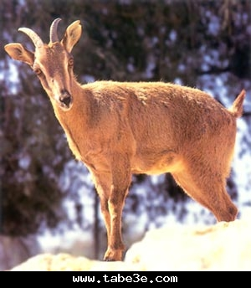  
  
الوصف : حيوان عاشب من جنس الماعز يتميز بجسم ممتلىء , وللذكر لحية ذات لون بني داكن تكون نامية بشكل جيد في الحيوانات البالغة . الطول الكلي 130 الى 140 سم , ارتفاع الكتف 65 الى 75 سم, طول الذيل 8سم , طول القرون عند الذكور 30 الى 45 سم, الجهة الأمامية من القوائم ذات لون بني مسود , والركب مغطاة بشعر أبيض , ولون الجسم بني أما الرقبة والبطن فلونهما أبيض يميل الى الرمادي , قرون الذكور طويلة ومنحنية الى الخلف بشكل شبه دائري ومن الجهة الأمامية توجد بروزات قرنية عريضة . البيئة : يألف المناطق الجبلية والمنحدرات الشديدة الانحدار والمرتفعات الوعرة . وهو يحتاج الى شرب الماء بصفة دائمة لذا يوجد في المناطق التي تتوفر فيها المياه السطحية في مناطق مختلفة من المملكة . مناطق وجوده في المملكة : كان يوجد بأعداد جيدة في المناطق الجبلية المختلفة وخاصة سلسلة جبال السروات , وجبال أجا وسلمى ومرتفعات الصخور الجيرية في المنطقة الوسطى ولا يزال يوجد بحالته الطبيعية في محمية الوعول بحوطة بني تميم والطبيق . التوزيع الجغرافي : يوجد في بلاد الشام وشمال افريقيا والجزيرة العربية .   
  
 **الأرنب البري**  
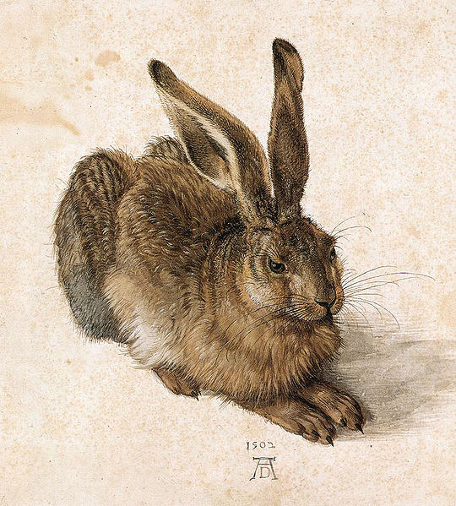  
  
الوصف : حيوان ثديي صغير . الطول الكلي 33 الى 52 سم, الأذنان كبيرتان 10 سم , الذنب قصير , الأطراف الخلفية أطول من الأمامية ومكسوة بالشعر . الجسم مغطى بشعر ناعم ذي لون رملي فاتح يختلف حسب نوع ولون الرمال والبيئة التي يعيش فيها . البيئة : يألف بيئات مختلفة حيث يوجد في المناطق الرملية والصحراوية وفي النجود والحماد . مناطق وجوده في المملكة : كان له انتشار واسع في جميع مناطق المملكة ولا يزال يوجد بأعداد لابأس بها في المناطق المحمية والرملية من المملكة . التوزيع الجغرافي : واسع الانتشار في وسط وجنوبي اوربا وشرقا في آسيا حتى افغانستان وبعض أجزاء الصين وكذلك يوجد في أغلب أجزاء افريقيا . هذا بالاضافة الى وجوده في شبه الجزيرة العربية .   
  
 **الوبر**  
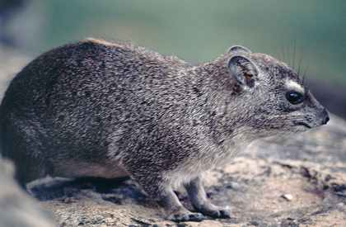  
  
الوصف : حيوان ثديي يشبه الأرنب ينتمي الى رتبة الوبريات. الطول الكلي 43 الى 57 سم له أذنان قصيرتان وذنب قصير جدا . الأطراف قصيرة والأقدام مبطنة بوسائد تساعده على المشي فوق المنحدرات الصخرية. جسمه مغطى بشعر بني رمادي كثيف , يتميز بوجود بقعة صفراء اللون في وسط منطقة الظهر كما تنتشر على الجسم شعرات سوداء طويلة . البيئة : يألف البيئة الصخرية الوعرة وبعض المناطق السهلة اذا ما امن العيش فيها . مناطق وجودة في المملكة : يوجد في أغلب المناطق الجبلية والصخرية في المملكة وخاصة المنطقة الغربية والجنوبية الغربية كما يوجد في بعض المناطق المحمية في المملكة . التوزيع الجغرافي : يوجد في المناطق الجافة من أفريقيا وشبه الجزيرة العربية والأردن وفلسطين ولبنان .   
  
  
 **الحباري العربية**  
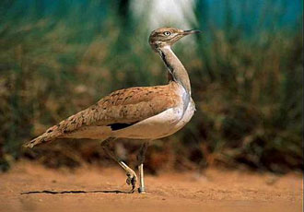  
  
الوصف : يبلغ طول الطائر 90 سم ويزيد طول الذكر عن الأنثى . قمة الرأس رمادية اللون محددة من الجانبين بريش أسود ويوجد في مؤخرة الرأس عرف سطحي , الحلق والرقبة ذات لون رمادي متموج, الجزء الأسفل والأجنحة ذات لون رمادي بني. السيقان صفراء وطويلة . الصوت : في موسم التكاثر يطلق الذكر صوت ( بوك ... بوك). البيئة : يألف الطائر المناطق شبه الصحراوية والسهول الرعوية الجافة والحقول الزراعية . يتغذى على بذور النباتات والحشرات والحيوانات الصغيرة , ويعشش على الأرض , وعشه بسيط التركيب , وهو من الطيور المستوطنة بالمملكة . مناطق وجوده في المملكة : منطقة جيزان .   
  
 **الحباري**  
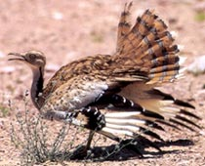  
  
الوصف : يبلغ طول الحبارى 74 سم فيما يكبر حجم الذكر عن حجم الأنثى وتتدلى على جانبي العنق ريشات طويلة ذات لون أبيض وأسود . ويوجد في أعلى الرأس ريش قصير ذو لون أبيض ينتهي بالسواد . الظهر والعجز لونهما بني أشهب مع بقع رمادية سوداء, الذيل ذو خطوط رمادية عريضة , الأقدام رمادية صفراء . الصوت : طائر صامت ولفراخه زقزقة حادة. البيئة : السهول الرملية, المناطق الحصوية التي تنتشر فيها الأعشاب والشجيرات والمناطق شبه الصحراوية . يتغذى على بذور النباتات والحشرات والحيوانات الصغيرة ,. تعشش على الأرض ومكونات عشها بسيطة, وهي طيور مهاجرة تزور المملكة في الشتاء. مناطق وجودة في المملكة : حرات المنطقة الشمالية والشمالية الغربية ويعشش بها. كما يوجد في المنطقة الشرقية والجهات الجنوبية الغربية من الربع الخالي .   
  
 **الكروان**  
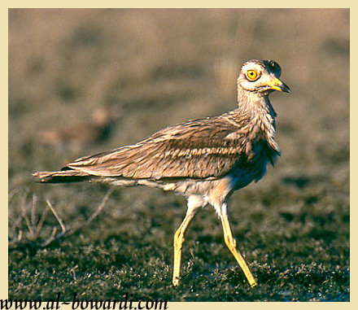  
  
يبلغ طول الكروان 41 سم ويتميز بمنقار مستقيم طرفه الحر أسود وقاعدته صفراء اللون , الرأس كبير مستدير , العين صفراء , الجزء العلوي بني والبطن بيضاء , الأرجل صفراء وعلى الجناح شريط أبيض . الصوت : يطلق الطائر صوت (كووو لي ... كووو لي ) . البيئة : يألف الطائر المناطق شبه الصحراوية والمناطق الصخرية والأراضي الزراعية . يتغذى على بذور النباتات والحشرات الأرضية وبعض أوراق النباتات وهو طائر مهاجر وزائر في فصل الشتاء. مناطق وجوده في المملكة : في فصل الشتاء في المناطق الشمالية والوسطى والشرقية .   
  
 **الدجاج الحبشي**  
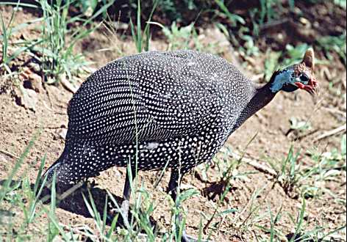  
  
الوصف: طول الطائر 63 سم , الرأس صغير مقارنا بحجم الجسم ويتدلى الذيل الى أسفل . قاعدة الرقبة ذات لون بنفسجي , في أعلى الرأس نتوء قرني ذو لون بني باهت . ريش الجسم رمادي مغطى بصورة كثيفة ببقع بيضاء, وتوجد زائدة لحمية زرقاء عند قاعدة المنقار وتحت العين , المنقار أصفر والأرجل رمادية داكنة. الصوت : يطلق الطائر صوت (كيك ..كيك..كيك). البيئة: حقول الحبوب الزراعية , التلال الجبلية والأودية والسهول الرعوية يتغذى على حبوب النباتات وبعض الأعشاب والحشرات . وهو طائر مستوطن في المملكة العربية السعودية . مناطق وجوده في المملكة : في منطقة جيزان .   
  
 **السلوى أو السمان**  
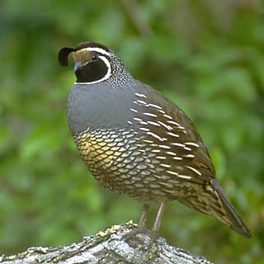  
  
الوصف : طائر يبلغ طوله 18سم , الجزء الظهري منه ذو لون بني مختلط ببقع بنية داكنة وخطوط طولية صفراء , لون البطن أبيض المنقار بني رمادي , والأقدام رملية اللون . الصوت : يطلق عدة أصوات منها(كوك...كوك...اك) أو (كرك...كرك...كرك). البيئة : الحقول الزراعية , السهول المعشبة , المناطق شبه الصحراوية . يتغذى على الحبوب وبعض الأعشاب والحشرات . وهو طائر مهاجر وزائر في فصل الصيف . مناطق وجوده في المملكة : المنطقة الشرقية والمنطقة الشمالية الشرقية .   
  
**الشهرمان**  
  
  
الوصف: يبلغ طول الطائر 61 سم. لون الرأس والرقبة أخضر داكن , يحيط بمقدم الظهر والصدر طوق بني باهت, الكتف أسود, المنقار ذو لون أحمر , لون الظهر والبطن أبيض. الصوت : يطلق الطائر الصوت (أك .. أك .. أك). البيئة : البحيرات المائية والمستنقعات والسواحل الرملية . يتغذى على الرخويات والحشرات المائية والأسماك الصغيرة وبعض أنواع النباتات . وهو طائر مهاجر وزائر في فصل الشتاء . مناطق وجوده في المملكة : يوجد في فصل الشتاء في مستنقعات المنطقة الوسطى والمنطقة الجنوبية الغربية .   
  
  
**البلبول:**  
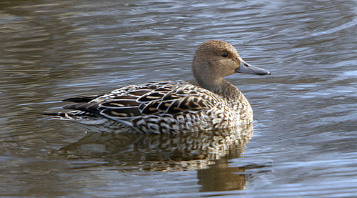  
  
الوصف: يتراوح طول الطائر بين 56 و66 سم ويختلف الذكر عن الأنثى في الشكل فالذكر يتميز بأن رقبته طويلة ورأسه وظهره وظاهر حلقه ذات لون بني داكن وذنبه بني اللون تخرج منه ريشتان طويلتان وبطنه وصدره ذات لون أبيض وعلى الجناح شريط أخضر لامع . أما الأنثى فهي بشكل عام بنية اللون ذات بقع داكنة وعلى الجناح شريط بني داكن . الصوت: يطلق الطائر صفيرا متقطعا . البيئة : المستنقعات المائية والبحيرات والسواحل . ويتغذى على النباتات والحشرات المائية والأسماك الصغيرة والرخويات . وهو طائر مهاجر وزائر في فصل الشتاء للمملكة . مناطق وجوده في المملكة : يشاهد في فصل الشتاء في مستنقعات وشواطىء سهل تهامة ومستنقعات المرتفعات الجبلية ومستنقعات بحيرات المنطقة الوسطى.

**الجهود المبذولة للحفاظ على الأنواع من الانقراض:**

**1 – اتفاقية السايتس**:

اتفاقية السايتس (CITES) هي اختصار للاسم المطول: اتفاقية الاتجار الدولي بالحيوانات والنباتات المهددة بالانقراض (Convention on International Trade in Endangered Species of Wild Fauna and Flora) وهي عبارة عن اتفاق دولي بين الحكومات، وتهدف إلى وضع الضمانات اللازمة لعدم تهديد التجارة الدولية في هذه الأنواع لحياتها وبقائها . وفي الوقت الذي تبلورت فيه أولى الأفكار الخاصة بالاتفاقية في عقد الستينات, كان النقاش الدولي حول تنظيم تجارة أنواع الحياة الفطرية بهدف الحفاظ عليها ظاهرة جديدة نسبياً, ومع ذلك الإدراك المتأخر فقد كانت الحاجة للاتفاقية بديهية. وتُشير التقديرات إلى أن العائد السنوي لتجارة أنواع الحياة الفطرية يصل إلى مليارات الدولارات، وأن هذه التجارة تشمل مئات الملايين من أنواع النباتات والحيوانات. وتتسم هذه التجارة بالتنوع وأنها تمتد من الحيوانات والنباتات إلى أنواع شتى من المنتجات الجانبية المشتقة منها بما في ذلك المنتجات الغذائية والجلدية والآلات الموسيقية الخشبية, والتحف السياحية والأدوية.. وبالنظر إلى ارتفاع معدلات التجارة في بعض أنواع الحيوانات والنباتات واستغلالها، إضافة إلى عوامل أخرى منها فقدان الموطن الطبيعي وغيرها، فإنه من الممكن أن تؤدي كل هذه الأسباب إلى حدوث انحسار كبير في أعدادها بل وإلى التهديد بانقراض بعضها. ومع أن معظم الأنواع التي تتم التجارة فيها ليست مهددة بالانقراض، إلا أن وجود اتفاقية تضمن استمرار هذه التجارة يُعدّ أمراً حيوياً بهدف حماية هذه الموارد الطبيعية في المستقبل. ولما كانت التجارة في النباتات والحيوانات تتم عبر الحدود بين الدول بطبيعتها، فإن الجهود الخاصة بتنظيمها تتطلب تعاوناً دولياً بغرض ضمان عدم تعرّض أنواع معينة فيها للاستغلال المفرط.. وعليه فقد جاءت اتفاقية الـ((CITES معبرة عن روح التعاون هذه, فهي اليوم تقدم درجات متباينة من حماية ما يربو على الـ 30 ألف نوع من النباتات والحيوانات (حوالي 5000 نوع من أنواع الحيوانات و25000 نوع من النباتات ) سواء تم الاتجار بها باعتبارها أنواعاً حية أو كانت فرواً أو أعشاباً مجففة. ومن الناحية الفنية فقد صيغت مسودة لاتفاقية CITES نتيجة لتبني قرار في عام 1963 لأعضاء الاتحاد الدولي لحماية البيئة IUCN، ثم الاتفاق على نص الاتفاقية في نهاية الأمر داخل اجتماع ضمً مندوبي 80 دولة عُقد في 3 مارس 1973 بالعاصمة الأمريكية واشنطن, ودخلت الاتفاقية إلى حيز التنفيذ اعتباراً من أول يوليو 1975. والسايتس عبارة عن اتفاقية دولية تتبناها الدول طواعية، وعلى الرغم من أنّ الاتفاقية تعد ملزمة من الناحية القانونية للدول الأطراف (الدول الموقعة), أي بعبارة أخرى تلزم الدول المعنية بتطبيقها, إلا أنها لا تحل محلّ القوانين الوطنية المحلية المتعلقة بهذه الموضوعات. وبدلاً عن ذلك توفر الاتفاقية إطاراً يجب احترامه من جميع الأطراف التي عليها أن تتبنى تشريعاتها المحلية الخاصة والكفيلة بتوفير الضمانات اللازمة بتطبيق اتفاقية CITES على المستوى القومي أو الوطني. ومنذ أن دخلت اتفاقية CITES إلى حيز التنفيذ منذ سنوات, لم يحدث أن تعرّض نوع من الأنواع للانقراض بسبب التجارة، وذلك بالنظر إلى ما تقدمه الاتفاقية من حماية لتلك الأنواع, وتتمتع الاتفاقية اليوم بعضوية 162 دولة, مما جعل منها أكبر اتفاقية دولية على الإطلاق لحماية الحياة الفطرية. مبدأ عمل اتفاقية CITES طريقة عمل السايتس تتم وفقاً لإخضاع التجارة الدولية لدرجة معينة من السيطرة وذلك في أنواع حيوية معينة مختارة . وتتطلب هذه السيطرة تقنين كافة عمليات الاستيراد والتصدير وإعادة التصدير الخاصة بالتنوع الهائل لتلك الأنواع التي تغطيها نصوص اتفاقية CITES عبر نظام للترخيص. والجدير بالذكر أن هناك منظمات عالمية معروفة دولياً تعمل من أجل ضمان عمل السايتس على مستوى العالم وهي الانتربول، منظمة الجمارك العالمية، برنامج الأمم المتحدة للبيئة، ومنظمات أخرى غير حكومية. كما تتعاون CITES بشكل مباشر مع عدد معين من الاتفاقيات، منها اتفاقية التنوع البيولوجي CBD، اتفاقية بازل BASEL، رامسار Ramsar، اتفاقية الأنواع المهاجرة CMS، الاتفاقية الدولية لتنظيم صيد الحيتان. وقد يطال هذا التعاون نواح مشتركة من العمل كالتدريب على العمل في الجمارك المشتركة، والتوفيق بين التشريعات. أما الأنواع التي تغطيها اتفاقية CITES فقد أعدت بها قوائم أدرجت في ثلاثة من ملاحق الاتفاقية بحسب درجة الحماية التي يتطلبها أي نوع : • الملحق الأول : يتضمن الأنواع المهددة بالانقراض ، ولا يسمح بممارسة التجارة في هذه الأنواع إلا في ظروف استثنائية .. وهي تضم حوالي 600 نوع حيوان ، وما يقارب 300 نوع نبات. • الملحق الثاني : يتضمن أنواعاً ليست مهددة بالانقراض بالضرورة ، إلا أنه يجب فرض قيود على الاتجار بها بهدف تفادي الاستخدام غير الملائم لبقائها .. وتضم أكثر من 1400 نوع حيوان وأكثر من 22000 نوع من النباتات. • الملحق الثالث : يشمل أنواعاً تتمتع بالحماية في بلد معين ، لكنه يتطلب مساعدة الدول الأخرى الأطراف في اتفاقية CITES في ضبط التجارة بهذه الأنواع .. وتضم حوالي 270 نوع حيوان و 7 أنواع من النباتات .حيث أن بعض الدول قد تطلب أن يكون هذا الصنف مُهدّداً بالانقراض عندها، ولكنه موجود في دول أخرى.

**2- "سفينة نوح مجمدة" لإنقاذ الحيوانات المهددة بالانقراض:**

أنشئ في بريطانيا بنك للأنسجة لتخزين المواد الوراثية لآلاف الحيوانات المهددة بالانقراض. وسيقوم البنك، الذي أطلق عليه اسم "سفينة نوح المجمدة"، بالحفاظ على "شفرات الحياة" لهذه الحيوانات حتى بعد انقراضها. وسيمكن ذلك الأجيال القادمة من العلماء من فهم المخلوقات التي انقرضت منذ وقت طويل، وقد يساعد أيضا في البرامج المستقبلية للحفاظ على الحيوانات التي يتهددها خطر الانقراض. ويحظى هذا المشروع بدعم كل من متحف التاريخ الطبيعي وجمعية علوم الحيوان في لندن وجامعة نوتنجهام. مراحل مشروع سفينة نوح المجمدة: • يأخذ العلماء حشرات كاملة أو عينات صغيرة من أنسجة الحيوانات حتى لا تهدد حياتها يمكن تجميد الأنسجة لحفظها • استخلاص DNA من عينات الأنسجة، سواء بعد أخذ العينة مباشرة أو بعد تجميدها • يمكن استخدام DNA لأغراض البحث، التي قد تفضي في أحد الأيام لاستنساخ كائنات منقرضة • ترسل بعض عينات DNA إلى معامل أخرى كتأمين ضد الضرر أو الفقد • يمكن تجميد DNA غير المستخدم لفترة قد تمتد لآلاف السنين ويهدف مشروع "سفينة نوح المجمدة" إلى تخزين نسخة "احتياطية" من الشفرة الوراثية لكثير من الكائنات قبل انقراضها. وستخزن هذه الشفرات الوراثية في قاعدة بيانات مجمدة، يمكن الرجوع إليها في المستقبل بغرض المعرفة. ومن الناحية العملية، سيستلزم ذلك عملا دؤبا لاستخلاص عينات الأنسجة من الكائنات التي يتهددها خطر الانقراض. ومع الحيوانات الكبيرة الحجم، فقد يتضمن ذلك أخذ قطع صغيرة من الجلد بينما يخضع الحيوان للتخدير. أما مع الكائنات الصغيرة مثل الحشرات، فقد يستلزم ذلك الاحتفاظ بالكائن بأكمله. وبعد ذلك ستنقل عينات الأنسجة إلى معمل سفينة نوح المجمدة (التي سيوزع عدد منها في أنحاء مختلفة من الكرة الأرضية) وتخزن في درجات حرارة شديدة الانخفاض. وإذا سارت الأمور كما هو مخطط، فإن عينات الحمض النووي الريبوزي DNA)) الذي يحوي الشفرة الوراثية قد يظل سليما لعشرات الآلاف من السنين أو أكثر. يقول أحد العلماء المشرفين على المشروع "من المعروف أن (دي إن إيه) يدوم مئة ألف عام عندما يخضع للحفظ في الطبيعة. لكن في ظل ظروف تخزين مثالية قد نتمكن من الحفاظ على العينات لفترة أطول من ذلك." وسيكون حصان البحر الأصفر و المهاة محدبة القرنين وحلزونات بارتولا أول كائنات يتهددها خطر الانقراض تدخل مشروع سفينة نوح المجمدة، بتكلفة تبلغ 200 جنيه استرليني للصنف الواحد. ويأمل المشروع أن يتمكن من تخزين عينات آلاف من أصناف الكائنات الأخرى، بدءا من الثدييات والطيور حتى الحشرات والزواحف. وستعطى الأولوية للكائنات التي يتهددها خطر الانقراض في غضون الأعوام الخمس القادمة. كما حرص منظمو المشروع على الإشارة إلى أنه لن يقتصر على الحيوانات الأليفة والمستأنسة. الهدف الرئيسي في الوقت الحالي ل"بنك المعلومات الوراثي" هذا هو التأكد من الاحتفاظ بسجل للشفرات الوراثية للكائنات المنقرضة. وما ستستخدم فيه سيصب في مصلحة الأجيال القادمة. قال أحد منظموا المشروع "يشكل هذا المشروع أداة ضرورية قد تمكنا من دراسة تتابعات الحمض النووي الريبوزي (DNA) للحيوانات المنقرضة في المستقبل." وأضاف "لو كان مشروع سفينة نوح المجمدة موجودا في مطلع القرن العشرين لتسنى لنا دراسة حيوانات مثل نمر تسمانيا وتزويدنا بمعلومات قيمة عن العلاقات الوراثية والتطور." ولا يعلم أحد أين سترسو سفينة نوح المجمدة في النهاية، لكن بينما تخوض بأرشيفها الثمين عباب المستقبل، فإن الاحتمالات تبدو مثيرة.

**المحميات الطبيعية:**

و هي مناطق جغرافية تؤمن لها الحكومة الحماية و الدعم. بدأت تظهر مع بدايات القرن العشرين و لها أهمية كبيرة في الحفاظ على الأنواع و التنوع الحيوي. وقد كانت حديقة يلوستون القومية في الولايات المتحدة الأمريكية أول حديقة قومية في العالم. و هناك اليوم في مختلف أنحاء العالم, مناطق ريفية أفردت كمحميات للحياة البرية. فالنباتات و الحيوانات في هذه المناطق محمية قدر الإمكان من القناصة الآدميين و هواة التجميع, كما يحظر على المستثمرين و شركات البناء تشييد المباني فيها. إن بعض هذه المحميات شاسع يشمل آلاف الكيلو مترات المربعة وبعضها الآخر لايتجاوز قطع أرض صغيرة لم تطلها يد التطور الحضري بعد.

ومن هنا جاءت الفكرة لدى المسؤولين بالمملكه العربية السعوديه باقامة المحميات في مختلف مناطق المملكه للحفاظ على الحيوانات المهدده بالانقراض وهذه نبذه عنهها وهي كأحد الحلول المستخدمه من قبل الحكومة السعوديه الرشيدة:

أول المحميات التي أقامتها الهيئة، وتقع شمال غرب المملكة مع حدود المملكة الأردنية الهاشمية، وتمتد شرق وادي سرحان، وتبلغ مساحة هذه المحمية 13775 كيلومتراً مربعاً. يتألف سطح هذه المحمية من هضبة بركانية تكثر فيها الصخور البازلتية السوداء اللون إضافة إلى مجموعة من الجبال البركانية المنخفضة التي يتراوح ارتفاعها بين 800 - 1150م. وتمتاز المحمية بتنوع غطائها النباتي الذي يتألف من نباتات معمرة وحولية تكثر عادةً في مجاري السيول وعلى جوانبها. ومن أهم الأشجار فيها الطرفا والأثل والأرطي والعوسج. كما توجد العديد من الشجيرات والأعشاب الحولية. ومن أهم الحيوانات الموجودة في هذه المحمية غزال الريم وغزال الإدمي، الذئب، الثعلب العربي، ثعلب الرمال، الضبع المخطط، الأرنب البري واليربوع. كما توجد الحبارى وأنواع كثيرة من الطيور المستوطنة والمهاجرة تشمل النسر الذهبي والكروان العسلي وتسعة أنواع من القنابر بالإضافة إلى عدد من الزواحف .

**محمية الخنقة**

تقع محمية الخنفة في شمال المملكة العربية السعودية على الحافة الغربية لصحراء النفود الكبير شمال مدينة تيماء، وتبلغ مساحتها 20450 كيلومتراً مربعاً. وتمتاز باحتوائها على تضاريس تتألف غالباً من الحجر الرملي مع وجود جبال يصل ارتفاعها إلى 1141م وتلال وهضاب وأودية وشعاب وخباري ورمال. ومن أهم أشجار المحمية الطلح والأرطي والغضى والأثل بالإضافة إلى كثير من الشجيرات والأعشاب والحشائش. أما الحيوانات الموجودة فيها فأهمها غزال الإدمي مع أعداد قليلة من غزال الريم. بالإضافة إلى الثعالب والأرانب البرية واليرابيع وأنواع من الطيور المستوطنة والمهاجرة والزواحف.   
  
  
  
**محمية الطبيق**  
  
تقع محمية الطبيق في شمال غرب المملكة مع حدود المملكة الأردنية الهاشمية وتبلغ مساحتها 12200 كيلومتراً مربعاً. وتمتاز بالوعورة حيث توجد جبال الطبيق في الجهة الغربية والوسطى يصل ارتفاعها إلى 1388 متراً بالإضافة إلى الأودية والشعاب والخباري. وتكثر على السطح الصخور الرسوبية الرملية والجيرية وتوجد بعض المناطق الرملية في الجهة الشرقية من المحمية. توصف المحمية بفقر غطائها النباتي نتيجة للرعي الجائر وقطع الأشجار فيما عدا الأودية التي تكثر فيها أشجار الطلح والعوسج وبعض الشجيرات والأعشاب. ويعتبر الوعل من أهم حيوانات المحمية، كما توجد أعداد قليلة من الغزال والذئاب والثعالب والأرانب البرية إضافة إلى بعض أنواع الزواحف والطيور المستوطنة والمهاجرة .  
  
  
  
**محمية الوعول**  
  
تقع محمية الوعول في المنطقة الوسطى من المملكة، جنوب الحريق وغرب حوطة بني تميم، وتبعد عن الرياض 180 كيلومتراً، وتبلغ مساحتها 2369 كيلومتراً مربعاً؛ وهي عبارة عن هضبة كبيرة وعرة ضمن سلسلة جبال طويق تتخللها العديد من الأودية والشعاب وبعض المناطق الرملية. ويصل ارتفاع الحواف الغربية للجبال إلى 1097 متراً. تكثر أشجار الطلح والسمر والسلم والسدر والغضى بصورة خاصة في أودية المحمية. كما توجد الشجيرات والأعشاب والحشائش في الأودية الصغيرة والشعاب وتنمو بشكل جيد بعد هطول الأمطار. وقد كان السبب الرئيسي لحماية هذه المنطقة احتواؤها على قطيع صغير من الوعول بحالته الفطرية الذي سرعان ما ازداد عدده بعد الحماية. تم إعادة توطين غزال الإدمي فيها عام 1990م. وبالإضافة إلى ذلك يوجد في المحمية الوبر بأعداد جيدة وكذلك الثعالب وعدة أنواع من القوارض والطيور التي من أهمها الحجل الرملي وعدد من الزواحف.

**محمية محازة الصيد**  
تقع محمية محازة الصيد في المنطقة الغربية من المملكة وتبعد حوالي 180 كيلومتراً شمال شرق مدينة الطائف وتبلغ مساحتها 2190 كيلومتراً مربعاً وهي محاطة بسياج يبلغ محيطه 220 كيلومتراً. يتألف غطاء المحمية النباتي من حشائش قصيرة تتخللها مجموعات متفرقة من أشجار السمر والسرح بالإضافة إلى بعض النباتات الصحراوية مثل الرمث والعوسج والثمام. وقد أنشئت المحمية بهدف إعادة توطين المها العربي فيها فأطلقت 17 مهاة في بداية عام 1990م تبعها إضافة مجموعات أخرى صغيرة. وقد تكاثرت هذه الحيوانات بنجاح ويقدر عدد أفرادها في المحمية هذا العام بنحو 245 رأساً. كما أعيد توطين غزال الريم فيها خلال عامي 1990 و1991م تقدر بنحو 700 رأساً، والحبارى بنحو 180 طائراً، والنعام بنحو 25 طائراً. ومن أهم حيوانات المحمية الثعلب العربي والثعلب الرملي والقط الرملي وعدة أنواع من القوارض بالإضافة إلى أنواع مختلفة من الطيور أهمها النسر الأصلع والنسر الأسمر والرخمة المصرية وكذلك عدة أنواع من الزواحف.   
  
  
  
 **محمية الجرف**  
  
تقع محمية جرف ريدة جنوب غرب المملكة في جبال السروات وتبعد حوالي 20 كيلومتراً شمال غرب أبها وتبلغ مساحتها 9 كيلومترات مربعة تقريباً. ويعتبر جرف ريدة جزءاً من الدرع العربي الذي يتكون بدرجة رئيسية من صخور نارية متحركة. والمنطقة عبارة عن منحدرات شديد تغطيها نباتات كثيفة تسودها أشجار العرعر. وهناك العديد من الروافد المائية التي تنحدر من أعلى الجرف وتصب في شعيب ريدة. وتمتاز هذه المحمية بكثافة غطائها النباتي وتنوعه حيث توجد في أعلى الجرف غابات العرعر يليها إلى الأسفل نباتات العثم وعدة أنواع من الصبار. أما الشعاب فتحتوي على نسبة عالية من التنوع والكثافة في الغطاء النباتي. ومن أهم الحيوانات التي توجد في هذه المنطقة البابون والذئب والثعلب والضبع المخطط والنمس أبيض الذنب والوشق والوبر. وتعتبر هذه المحمية موطناً لتسعة أنواع من الطيور المتوطنة في الجزيرة العربية وأهمها الدرج العربي أحمر الساق ونقار الخشب العربي بالإضافة إلى عدة أنواع ذات أصول شرق أفريقية مثل أبو معول الرمادي والسبد الأفريقي وأبو مطرقة والشقراق الأثيوبي وآكل النحل الأخضر الصغير.

**جزر أم القماري**  
  
تقع محمية جزيرة أم القماري جنوب غرب مدينة القنفذة في البحر الأحمر وتتألف من جزيرتين هما أم القماري البرانية وأم القماري الفوقانية. ويبلغ مجموع مساحة الجزيرتين حوالي 182500 متراً مربعاً. وقد سُميت بأم القماري بسبب كثرة طيور القماري فيها وبصورة خاصة في موسم الهجرة. يتكون سطح الجزيرتين من أحجار كلسية شعابية يبلغ متوسط ارتفاعها عن سطح البحر ثلاثة أمتار، ورمال ساحلية بيضاء. وتمتاز الشعاب المرجانية بجزيرة أم القماري البرانية بأن الكثير منها حية ومتنوعة مما يجعلها متميزة للدراسة. تكثر النباتات في وسط الجزيرتين وأهمها الأراك والسواد والصبار والثندة والرغل التي تكثر أيضاً على السواحل. وإضافة إلى طيور القماري المهاجرة والمقيمة، هناك أنواع كثيرة من الطيور البحرية والطيور الشاطئية وعدد من الطيور البرية مثل العقاب النساري ومالك الحزين والبلشون الأبيض والقمري المطوق الأفريقي. أما الحياة البحرية فتمتاز بتنوع هائل من الشعاب المرجانية والحيوانات اللافقرية البحرية .